Werkplan Huishoudelijke Hulp

Let op! Bewaar dit werkplan goed. In dit werkplan staan de afspraken die u heeft gemaakt over huishoudelijke hulp. U kunt dit werkplan aan uw huishoudelijke hulp voorleggen.
Persoonsgegevens | U zelf (cliënt) | Uw partner
Voorletter(s) en achternaam
Burgerservicenummer
Geboortedatum
Straatnaam en huisnummer
Postcode en woonplaats
Telefoonnummer
E-mailadres

Gezinssituatie (omcirkel wat van toepassing is)
Gehuwd zonder kinderen / Gehuwd met kinderen / Samenwonend zonder kinderen /
Samenwonend met kinderen / Alleenstaand zonder kinderen / Alleenstaand met kinderen

Type woning (omcirkel wat van toepassing is)
Eengezinswoning / Appartement / Seniorenwoning / Bungalow / Anders, namelijk: ___________

Sociaal netwerk (vul het sociaal netwerk van inwoner in)
_______________________________________________________________________________________________________

_______________________________________________________________________________________________________

Kan er vanuit het sociaal netwerk hulp geboden worden bij huishoudelijke taken? Ja / Nee

Heeft u een eigen bijdrage in de kosten?
Voor deze voorziening kunt u een eigen bijdrage moeten betalen. De bijdrage wordt berekend door het CAK. Het CAK stuurt u een aparte brief waarin staat of u de eigen bijdrage moet betalen en hoe hoog uw eigen bijdrage is. Ook ontvangt u van het CAK een rekening met de gegevens die u nodig heeft om te kunnen betalen. U kunt meer informatie vinden op CAK – Rekenhulp Eigen Bijdrage (www.hetcak.nl) of telefonisch contact opnemen via 0800-1925.
Kort gespreksverslag

Schema werkplan
Vul hier in wat een inwoner nog zelf kan, wat zijn/haar omgeving kan en wat de aanbieder gaat uitvoeren. Voor de taken van de aanbieder ook de tijd en frequentie invullen.
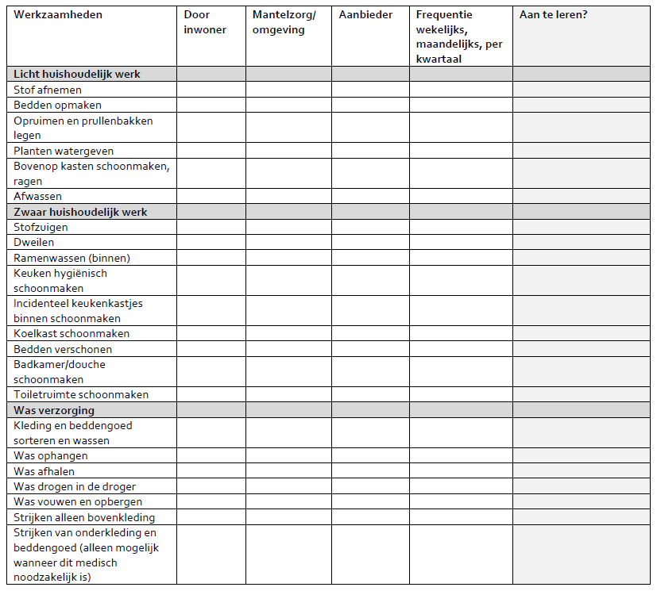

Contactpersoon aanbieder
Naam: _______________________________________________________________
Telefoonnummer: _______________________________________________________________
E-mailadres: _______________________________________________________________

Gesprek
Datum gesprek: _______________________________________________________________
Aanwezig bij gesprek: _______________________________________________________________
Werkplan ingevuld door: ______________________________________________________________

Verklaring
Door het ondertekenen van dit werkplan gaat u ermee akkoord dat u vanuit de maatwerkvoorziening Huishoudelijke Hulp uw huishoudelijke ondersteuning ontvangt, zoals beschreven in dit werkplan (uitgewerkt in onderstaand schema). Dit werkplan kunt u samen met het ondersteuningsplan terug sturen naar Samen Doen.

Handtekening cliënt Datum handtekening

Vragen of opmerkingen?
Heeft u vragen of opmerkingen over uw huishoudelijke hulp of is uw situatie gewijzigd? Neem dan contact op met uw aanbieder.

